Gráficos
Recogimos la siguiente información de la caseta meteorológica de nuestro centro:
 | Temperatura mínima | Temperatura máxima | Temperatura media
Lunes | 10 | 18
Martes | 11 | 21
Miércoles | 8 | 14
Jueves | 12 | 18
Viernes | 11 | 15
Sábado | 14 | 22
Domingo | 9 | 15

Haz una gráfica de líneas con la temperatura mínima (en color azul) y máxima (en color rojo)

Calcula la temperatura media de cada día y completa la tabla de frecuencias anterior.
Haz un gráfico de barras con las temperaturas medias de esa semana.

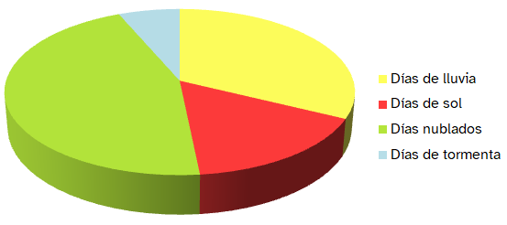
El alumnado de 5º ha registrado el estado del cielo a lo largo de un mes. Luego reflejó los datos en este diagrama de sectores.

Contesta a las siguientes preguntas teniendo el cuenta el diagrama:

1- ¿Qué estado del cielo predominó a lo largo del mes?

2- ¿Y qué estado del cielo abundó menos?

3- ¿Hubo más días de sol o de lluvia?

4- Crees que los días nublados, ¿serían la mitad de los días del mes?

5- ¿Y la suma de los días de lluvia y los días de sol alcanzaría la mitad de los días del mes?


“Gráficos”, do proxecto cREAgal, publícase coa Licenza Creative Commons Recoñecemento Non-comercial Compartir igual 4.0

